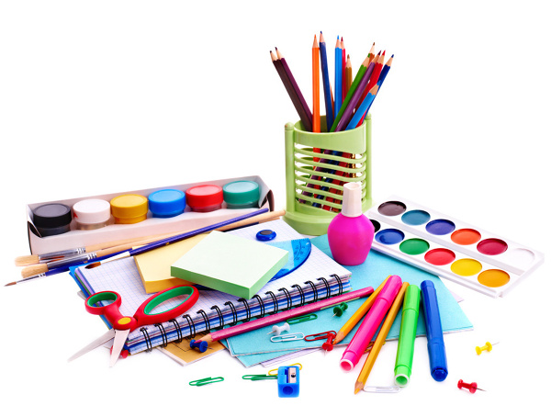

ZERÓWKA

2022/2023

**Wyprawka plastyczna** dla każdego dziecka będzie zakupiona  
z tzw. funduszu plastycznego zebranego od rodziców na zebraniu.

Rodzic w swoim zakresie kupuje dziecku:

* zeszyt 16 kartkowy do informacji (tzw. dzienniczek)­­­­­­­­­,
* piórnik z dobrymi kredkami (najlepiej trójkątnymi), nożyczki, temperówka, gumka, 2 ołówki, klej.
* teczka do prac plastycznych A4 (na gumkę)
* buty (kapcie) na zmianę w worku. Docelowo będą w szatni.
* strój gimnastyczny (koszulka + spodenki) w worku (podpisać)
* kanapnik, bidon, plecak
* chusteczki mokre

Książki i ćwiczenia „Kolorowy Start z plusem” wydawnictwa MAC będzie można zakupić w dniu rozpoczęcia roku szkolnego.

O ćwiczeniach do języka angielskiego oraz książce do religii – poinformujemy na wrześniowym zebraniu.

Serdecznie zapraszamy

# wychowawca mgr Katarzyna Janiszewska

# wychowawca mgr Anna Jakubowska